Docker

Présentation de Docker
Docker est un conteneur d’application. Il a pour rôle principal d’isoler une application.

https://www.docker.com/
https://hub.docker.com/
Un conteneur ne peut pas contenir d’OS.

Installation
https://docs.docker.com/engine/install/

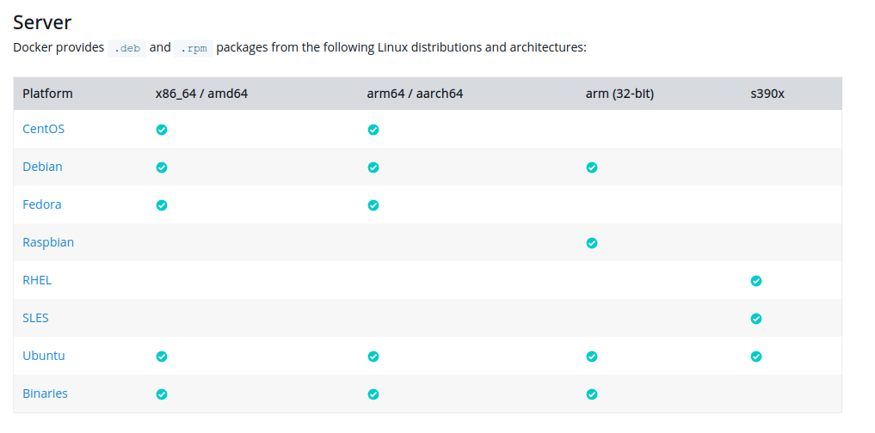
Docker crée sa propre interface réseau lors de l’installation.
ip a
4: docker0: <BROADCAST,MULTICAST,UP,LOWER_UP> mtu 1500 qdisc noqueue state UP group default
link/ether 02:42:58:61:fa:52 brd ff:ff:ff:ff:ff:ff
inet 172.17.0.1/16 brd 172.17.255.255 scope global docker0
valid_lft forever preferred_lft forever
inet6 fe80::42:58ff:fe61:fa52/64 scope link
valid_lft forever preferred_lft forever

Réglage du dépôt
Update the apt package index and install packages to allow apt to use a repository over HTTPS
sudo apt-get update
sudo apt-get install \
ca-certificates \
curl \
gnupg \
lsb-release
Add Docker’s official GPG key
curl -fsSL https://download.docker.com/linux/ubuntu/gpg | sudo gpg --dearmor -o /usr/share/keyrings/docker-archive-keyring.gpg

Use the following command to set up the stable repository. To add the nightly or test repository, add the word nightly or test (or both) after the word stable in the commands below. Learn about nightly and test channels.

Installer Docker Engine
Update the apt package index, and install the latest version of Docker Engine, containerd, and Docker Compose, or go to the next step to install a specific version
sudo apt-get update
sudo apt-get install docker-ce docker-ce-cli containerd.io docker-compose-plugin

pour tester que docker fonctionne : docker run hello-world

docker –version: docker version 20.10.16, build aa7e414

Voir les images téléchargées
docker images

Lister les conteneurs

Ceux actifs
docker ps

Tous
docker ps -a

Arrêter un conteneur
docker stop <4 premiers caractère de l’id ou nom>

Supprimer un conteneur
docker rm <4 premiers caractère de l’id ou nom>

Supprimer une image
docker rmi <nom image>

Mapper les ports
Si on ne mappe pas les ports, l’application qui s’exécute à l’intérieur de docker est inaccessible depuis l’extérieur du conteneur.

On lance nginx en mappant le port interne docker (80) sur le port externe 8082
docker run -d -p 8082:80 nginx
Pour accéder à nginx depuis la machine hébergeant docker
192.168.0.141:8082


Exécuter une commande dans un conteneur (EXEC)
Par exemple on démarre un conteneur mySQL
docker run --name my-mysql -e MYSQL_ROOT_PASSWORD=root -d mysql
Ensuite on exécute la commande mysql
docker exec -it my-mysql --password

Si on veut ouvrir une session bash
docker exec -it my-mysql bash

Mapper des volumes
Au démarrage, par exemple pour mysql:
docker run -v /opt/dir:/var/lib/mysql mysql

Attacher un docker
docker attach <docker id>

Logs
docker logs <id ou name>

Exposer l’API REST de Docker
Éditer le fichier /lib/systemd/system/docker.service
Ajouter à la ligne qui commence par ExecStart
l’argument -H=tcp://0.0.0.0:2375
Relancer le démon docker : systemctl daemon-reload
Relancer le service docker : service docker restart
Tester avec : curl http://localhost:2375/images/json

Dockerfile
Exemple : projet docker1
api REST /about sur le port 8080
FROM openjdk:17
# Default location for Spring Boot application working Tomcat directories
VOLUME /tmp

# Add executable springboot fat jar to image
ADD ./build/libs/docker1-0.0.1-SNAPSHOT.jar /docker1.jar

CMD ["java", "-jar", "/docker1.jar"]

# docker internal port to be exposed
EXPOSE 8080

Construire l’image
Projet docker1 : api REST /about sur le port 8080

Construire le bootJar
gradlew bootJar

Créer l’image :
docker build -t docker1 .

Réseau
Il existe trois modes réseau :
- bridge (par défaut)
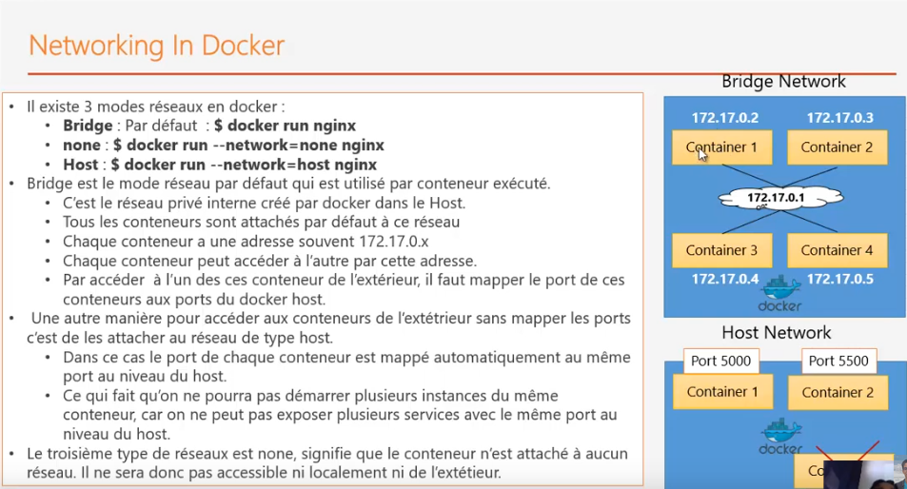

- none
- host
commande pour lister les network :
docker network ls
NETWORK ID NAME DRIVER SCOPE
338d07e0318a bridge bridge local
c2fbe53670ba host host local
312e808a62f8 none null local

Inspecter un conteneur
Permet d’avoir des informations détaillées sur le container.
docker inspect <id ou nom>

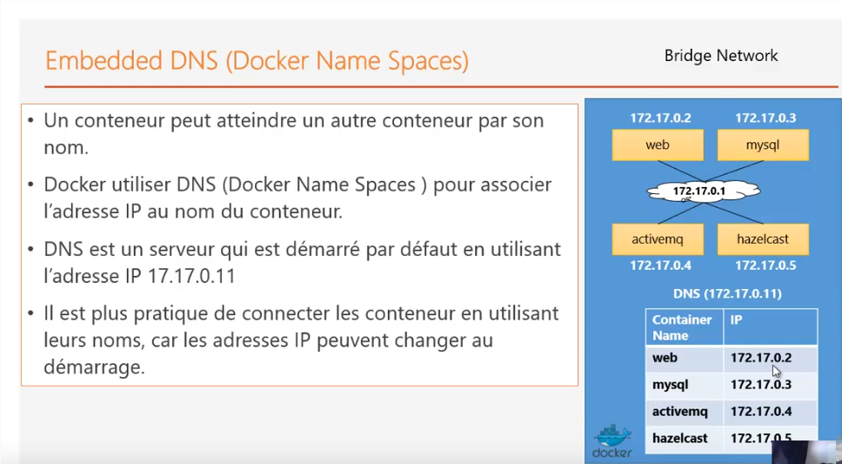

docker compose
Pour gérer plusieurs containers
S’appuie sur un descripteur de déploiement au format YAML

Installer docker-compose
apt-get install docker-compose

